**LIKOVNA UMETNOST + SOCIALNO UČENJE, 2. RAZRED 27.11.2020**

RISANJE - risba, različnost črt **KAJ JE RISBA? TO JE IZDELEK IZ ČRT IN PIK.**

PRIMER RISBE ZAPOLNJENE Z RAZLIČNIMI ČRTAMI IN PIKAMI.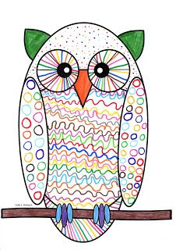 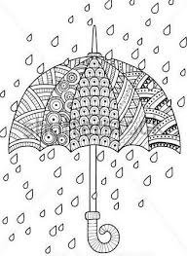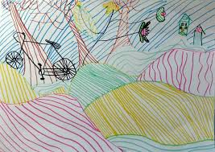 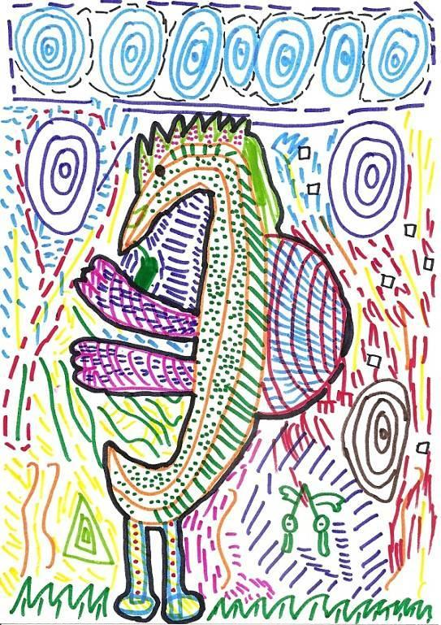

NARISANO PODOBO ČRKE E ALI DEŽNIKA, ZAPOLNI Z RAZLIČNIMI VRSTAMI ČRT, PIKAMI (TANKE, DEBELE, DOLGE, KRATKE, NAVPIČNE, VODORAVNE, LOMLJENE) **RIŠI S SVINČNIKOM, BARVICAMI ALI FLOMASTRI (LAHKO Z VSEMI TREMI)**

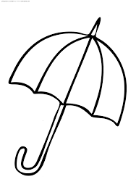

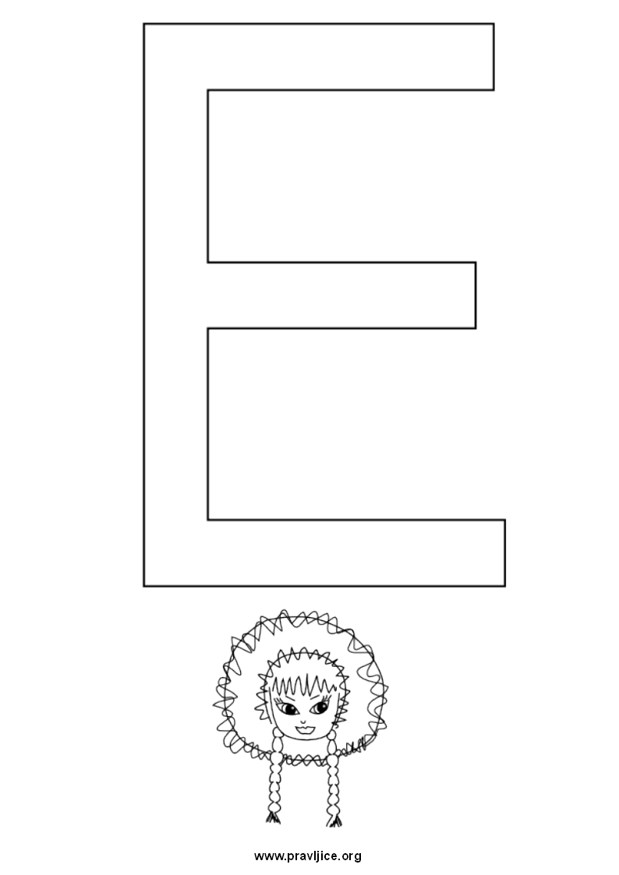

**POŠLJI MI FOTOGRAFIJO TVOJE RISBE.**

**SOCIALNO UČENJE**

**IGRICA: DEŽ, SONCE, POPLAVA**

OPIS IGRE:

OTROCI PROSTO TEKAJO PO PROSTORU. STARŠI PA KLIČEJO. NA KLIC: «DEŽ!« SE OTROCI SKRIJEJO POD MIZO; NA KLIC »SONCE!« SE SPREHAJAJO PO PROSTORU; NA KLIC »POPLAVA!« SPLEZAJO NA STOL, KAUČ ALI POSTELJO.

RAZLIČICE:

OTROCI OPRAVLJAJO NALOGO, S TEM DA IMAJO PRI SEBI RAZLIČNE PREDMETE, KI JIH OVIRAJO PRI OPRAVLJANJU POTREBNIH NALOG.

IGRAJ SE TOLIKOKRAT ŽELIŠ. VLOGE LAHKO TUDI ZAMENJATE. OTROK KLIČE (SONCE, DEŽ, POPLAVA), OSTALI ČLANI DRUŽINE PA IZVAJAJO NAVODILA.

TI JE BILA IGRA VŠEČ? VELIKO ZABAVE VAM ŽELIM. 